**STATUTÁRNÍ MĚSTO MOST**

**ZASTUPITELSTVO MĚSTA MOSTU**



# Obecně závazná vyhláška

ze dne 14. prosince 2023

**o místním poplatku za užívání veřejného prostranství**

Zastupitelstvo města Mostu vydává usnesením č. ZmM/0344/9/2023 ze dne 14. prosince 2023 v souladu s ustanovením § 10 písm. d) a § 84 odst. 2 písm. h) zákona č. 128/2000 Sb., o obcích (obecní zřízení), ve znění pozdějších předpisů, a ustanovením § 14 zákona č. 565/1990 Sb., o místních poplatcích, ve znění pozdějších předpisů (dále jen „zákon o místních poplatcích“), tuto obecně závaznou vyhlášku (dále jen „vyhláška“).

**Čl. 1**

**Úvodní ustanovení**

1. Statutární město Most touto vyhláškou zavádí místní poplatek za užívání veřejného prostranství (dále jen „poplatek“).
2. Správcem poplatku je magistrát města, nestanoví-li jiný právní předpis města jinak.[1]

**Čl. 2**

**Předmět poplatku a poplatník**

1. Poplatek za užívání veřejného prostranství se vybírá za zvláštní užívání veřejného prostranství, kterým se rozumí[2]:
   1. provádění výkopových prací,
   2. umístění dočasných staveb sloužících pro poskytování prodeje,
   3. umístění dočasných staveb sloužících pro poskytování služeb,
   4. umístění zařízení sloužících pro poskytování prodeje,
   5. umístění zařízení sloužících pro poskytování služeb,
   6. umístění stavebních zařízení,
   7. umístění reklamních zařízení,
   8. umístění zařízení cirkusů, lunaparků a jiných obdobných atrakcí,
   9. umístění skládek,
   10. užívání veřejného prostranství pro kulturní akce nebo sportovní akce,
   11. užívání veřejného prostranství pro reklamní akce,
   12. užívání veřejného prostranství pro potřeby tvorby filmových a televizních děl.
2. Poplatek za užívání veřejného prostranství platí fyzické i právnické osoby, které užívají veřejné prostranství způsobem uvedeným v odstavci 1 (dále jen „poplatník“).[3]

**Čl. 3**

**Veřejná prostranství**

Poplatek se platí za užívání veřejných prostranství rozdělených do dvou zón, přičemž 1. zónu tvoří veřejná prostranství vymezená v příloze č. 1 této vyhlášky a 2. zónu tvoří všechna náměstí, ulice, tržiště, chodníky, veřejná zeleň a parky nacházející se v katastrálním území Most II, Čepirohy, Velebudice, Skyřice, Vtelno, Rudolice nad Bílinou a dále další prostory přístupné každému bez omezení uvedené v příloze č. 2 této vyhlášky.

**Čl. 4**

**Ohlašovací povinnost**

1. Poplatník je povinen podat správci poplatku ohlášení nejpozději 3 dny před zahájením užívání veřejného prostranství; není-li to možné, je povinen podat nejpozději v den zahájení užívání veřejného prostranství. Pokud tento den připadne na sobotu, neděli nebo státem uznaný svátek, je poplatník povinen splnit ohlašovací povinnost nejblíže následující pracovní den.
2. Údaje uváděné v ohlášení upravuje zákon.[4]
3. Dojde-li ke změně údajů uvedených v ohlášení, je poplatník povinen tuto změnu oznámit do 15 dnů ode dne, kdy nastala.[5]

**Čl. 5**

**Sazba poplatku**

1. Sazba poplatku činí za každý i započatý m2 a každý i započatý den:
2. za provádění výkopových prací 7 Kč,
3. za umístění dočasných staveb sloužících pro poskytování prodeje 5 Kč,
4. za umístění dočasných staveb sloužících pro poskytování služeb:
5. 1. zóna 2 Kč,
6. 2. zóna 1 Kč,
7. za umístění zařízení sloužících pro poskytování prodeje:
8. 1. zóna 100 Kč,
9. 2. zóna 50 Kč,
10. za umístění zařízení sloužících pro poskytování služeb:
11. 1. zóna 2 Kč,
12. 2. zóna 1 Kč,
13. za umístění stavebních zařízení 7 Kč,
14. za umístění reklamních zařízení 66 Kč,
15. za umístění zařízení cirkusů, lunaparků a jiných obdobných atrakcí 10 Kč,
16. za umístění skládek 7 Kč,
17. za užívání pro kulturní nebo sportovní akce 5 Kč,
18. za užívání pro reklamní akce 10 Kč,
19. za užívání pro potřeby tvorby filmových a televizních děl 10 Kč.
20. Stanovuje se týdenní paušální částka poplatku:
21. za užívání pro kulturní nebo sportovní akce 100 Kč,
22. za umístění zařízení cirkusů, lunaparků a jiných obdobných atrakcí 7 000 Kč.
23. Stanovuje se měsíční paušální částka poplatku za umístění přenosného reklamního zařízení zabírající plochu do 1 m2 400 Kč.
24. Stanovuje se roční paušální částka poplatku za umístění reklamního zařízení (bez ohledu   
    na rozměr užívaného veřejného prostranství) s jedním nebo více reklamními plochami (zpravidla vertikálními):
25. za každou reklamní plochu od 1 m2 do 6 m2 (včetně) 6 000 Kč,
26. za každou reklamní plochu nad 6 m2 12 000 Kč,
27. Volbu placení poplatku paušální částkou včetně výběru varianty paušální částky sdělí poplatník správci poplatku v rámci ohlášení dle čl. 4 odst. 1.

**Čl. 6**

**Splatnost poplatku**

1. Nepřesáhne-li užívání veřejného prostranství do více kalendářních roků, je poplatek podle   
   čl. 5 odst. 1 splatný nejpozději do konce kalendářního měsíce, ve kterém bylo užívání veřejného prostranství ukončeno.
2. Přesáhne-li užívání veřejného prostranství do více kalendářních let, je příslušná část poplatku podle čl. 5 odst. 1 za první kalendářní rok splatná do konce takového prvního kalendářního roku, v dalších kalendářních letech vždy do 31. března každého takového příslušného kalendářního roku a v posledním roce užívání veřejného prostranství nejpozději do konce kalendářního měsíce, ve kterém bylo užívání veřejného prostranství ukončeno.
3. Poplatek stanovený týdenní paušální částkou podle čl. 5 odst. 2 je splatný do 5 dnů   
   od počátku každého týdenního poplatkového období, přičemž lze takto zaplatit i za více poplatkových období dopředu.
4. Poplatek stanovený měsíční paušální částkou podle čl. 5 odst. 3 je splatný do 15 dnů   
   od počátku každého měsíčního poplatkového období, přičemž lze takto zaplatit i za více poplatkových období dopředu.
5. Poplatek stanovený roční paušální částkou podle čl. 5 odst. 4 je splatný do 90 dnů od počátku každého ročního poplatkového období.
6. Připadne-li lhůta splatnosti na sobotu, neděli nebo státem uznaný svátek, je dnem, ve kterém je poplatník povinen svoji povinnost splnit, nejblíže následující pracovní den.

**Čl. 7**

**Osvobození**

1. Poplatek se neplatí z akcí pořádaných na veřejném prostranství, jejichž celý výtěžek je odveden na charitativní a veřejně prospěšné účely.[6]
2. Od poplatku se dále osvobozují:

a) statutární město Most,

1. příspěvkové organizace, u nichž plní statutární město Most funkci zřizovatele,
2. ostatní neziskové právnické osoby zřízené nebo založené statutárním městem Most,   
   u nichž je statutární město Most výlučným vlastníkem,
3. poplatníci při umístění skládky, stavebního zařízení a provádění výkopových prací, nepřesáhne-li doba takového užívání veřejného prostranství 7 dnů,
4. poplatníci, kteří jsou vlastníky užívaného veřejného prostranství,
5. poplatníci, kteří mají na zpoplatněné veřejné prostranství, které není ve vlastnictví statutárního města Most, uzavřenou nájemní smlouvu, pachtovní smlouvu, smlouvu   
   o výpůjčce nebo výprose,
6. poplatníci, kteří mají na zpoplatněné veřejné prostranství, které je ve vlastnictví statutárního města Most, uzavřenou nájemní smlouvu, pachtovní smlouvu, smlouvu   
   o výpůjčce nebo výprose,
7. V případě, že poplatník nesplní povinnost ohlásit údaj rozhodný pro osvobození ve lhůtách stanovených touto vyhláškou nebo zákonem, nárok na osvobození zaniká.[7]

**Čl. 8**

#### Přechodné a zrušovací ustanovení

1. Poplatkové povinnosti vzniklé před nabytím účinnosti této vyhlášky se posuzují podle dosavadních právních předpisů.
2. Zrušuje se obecně závazná vyhláška č. 8/2015, o místním poplatku za užívání veřejného prostranství, ze dne 17. prosince 2015.

**Čl. 9**

#### Účinnost

Tato vyhláška nabývá účinnosti dnem 1. ledna 2024.

___________________________ ___________________________

Ing. Marek Hrvol v. r. Ing. Markéta Stará v. r.

primátor města náměstkyně primátora města

Příloha č. 1 k obecně závazné vyhlášce o místním poplatku za užívání veřejného prostranství

Zóna 1 – centrum města

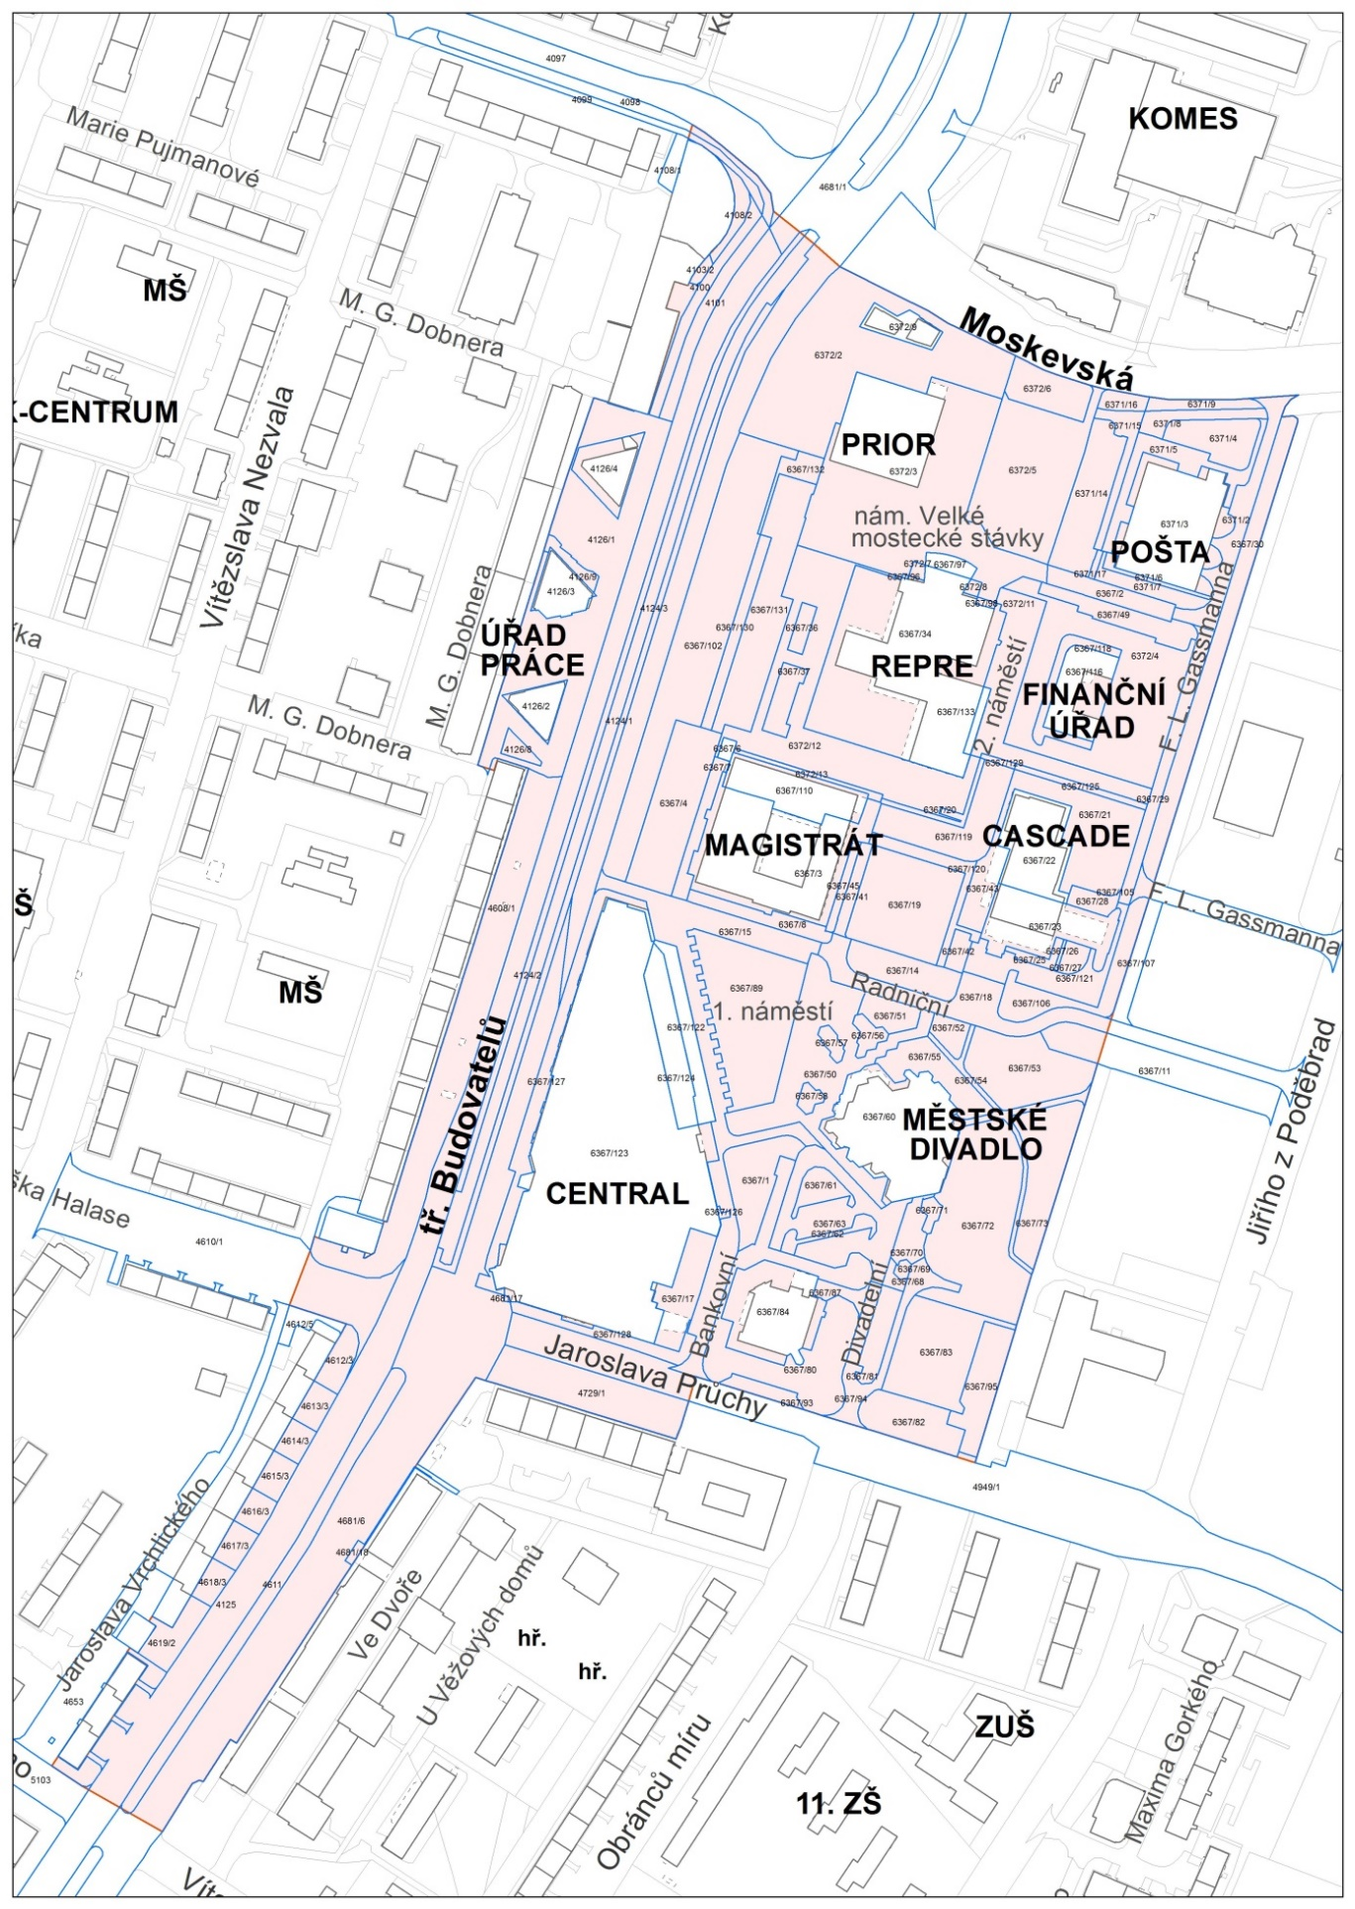

Příloha č. 2 k obecně závazné vyhlášce o místním poplatku za užívání veřejného prostranství

Další prostory přístupné každému bez omezení:

Katastrální území Most II:

p.č. 379/1

p.č. 1418/4

p.č. 4904/3

p.č. 4934/1

p.č. 4975/292

p.č. 5836/1

p.č. 6195/1

p.č. 6549

p.č. 6927/3

p.č. 6947/1

p.č. 6953

p.č. 7506

p.č. 7550

p.č. 7554

Katastrální území Velebudice:

p.č. 68/3

p.č. 197/1

p.č. 199/26

p.č. 199/34

p.č. 199/43

p.č. 199/47

p.č. 201/5

p.č. 212/1

p.č. 382/14

Katastrální území Souš:

p.č. 828/11

p.č. 828/109

1. § 15 odst. 1 zákona o místních poplatcích
2. § 4 odst. 1 zákona o místních poplatcích
3. § 4 odst. 2 zákona o místních poplatcích
4. § 14a odst. 1 a 2 zákona o místních poplatcích; v ohlášení poplatník uvede zejména své identifikační údaje a skutečnosti rozhodné pro stanovení poplatku
5. § 14a odst. 4 zákona o místních poplatcích
6. § 4 odst. 1 zákona o místních poplatcích
7. § 14a odst. 6 zákona o místních poplatcích